**DECLARACIÓN JURADA**

YO, ROSALBA SOLEDAD VILLA URIBE identificado con DNI 70271019 domiciliado en Calle Chiclayo 520 dpto A 403 – Urb. Las Mercedes., distrito Ica, provincia Ica, departamento de Ica.

Declaro bajo juramento de contar con los implementos mínimos de trabajo y seguridad para la ejecución de las actividades de Identificación Animal, Producto 22 del PRODESA como parte de materiales que laboro y sobre todo por las circunstancias de emergencia sanitaria que vivimos para la prevención del Covid – 19, los que menciono: mascarillas descartables y lavables, guantes de nitrilo, ropa de trabajo pantalón, chaleco, sombrero, botas de PBC caña alto, materiales de sujeción animal, aspersor con solución desinfectante para mitigar riesgos de transmisión de enfermedades inter prediales y sobre todo personal.

Dando fé de lo manifestado pongo mi firma y huella digital.

Ica, 17 de julio del 2020

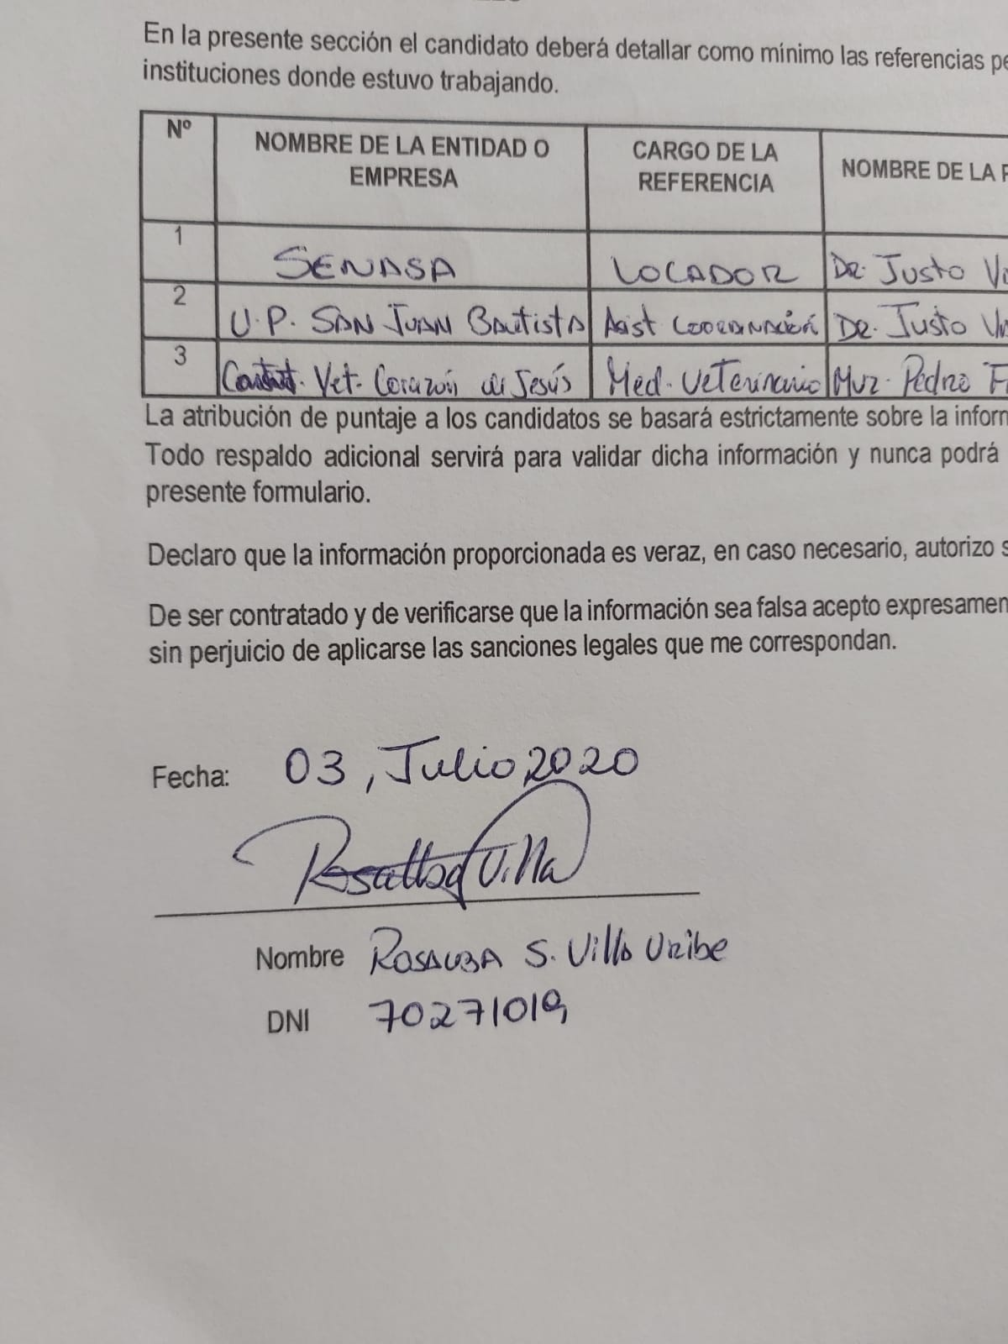

___________________________________

DNI: 70271019